Türkiye İstatistik Kurumu
İstatistik Göstergeler
Ağustos 2024

Tüketici Fiyat Endeksi, Ağustos 2024
Tüketici fiyat endeksi (TÜFE) yıllık %51,97, aylık %2,47 arttı.
TÜFE'deki (2003=100) değişim 2024 yılı Ağustos ayında bir önceki aya göre %2,47, bir önceki yılın Aralık ayına göre %31,94, bir önceki yılın aynı ayına göre %51,97 ve on iki aylık ortalamalara göre %64,91 olarak gerçekleşti.

TÜFE değişim oranları (%), Ağustos 2024
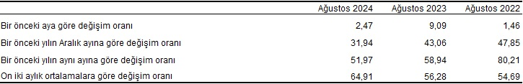

TÜFE yıllık değişim oranları (%), Ağustos 2024

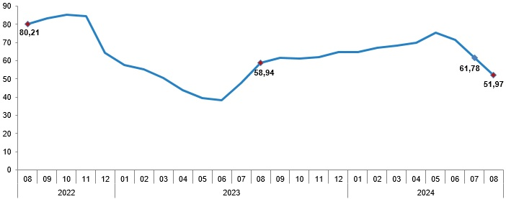

Bir önceki yılın aynı ayına göre en az artış gösteren ana grup %28,96 ile ulaştırma oldu. Buna karşılık, bir önceki yılın aynı ayına göre artışın en yüksek olduğu ana grup ise %120,81 ile eğitim oldu.

TÜFE ana harcama gruplarına göre yıllık değişim oranları (%), Ağustos 2024
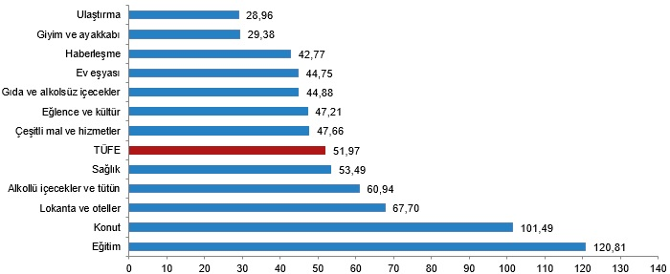

Ana harcama grupları itibarıyla 2024 yılı Ağustos ayında bir önceki aya göre azalan ana grup %-1,10 ile gıda ve alkolsüz içecekler oldu. Buna karşılık, 2024 yılı Ağustos ayında bir önceki aya göre artışın en yüksek olduğu ana grup ise %11,34 ile eğitim oldu.

TÜFE ana harcama gruplarına göre yıllık değişim oranları (%), Ağustos 2024

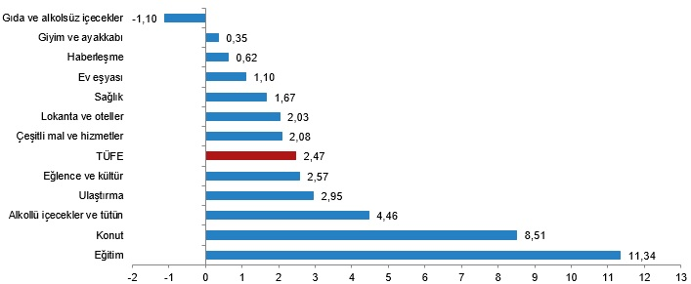

Yurt İçi Üretici Fiyat Endeksi, Ağustos 2024
Yurt İçi Üretici Fiyat Endeksi (Yİ-ÜFE) yıllık %35,75 arttı, aylık %1,68 arttı.
Yİ-ÜFE (2003=100) 2024 yılı Ağustos ayında bir önceki aya göre %1,68 artış, bir önceki yılın Aralık ayına göre %23,86 artış, bir önceki yılın aynı ayına göre %35,75 artış ve on iki aylık ortalamalara göre %46,23 artış gösterdi.

Yİ-ÜFE değişim oranları(%), Ağustos 2024
 | Ağustos 2024 | Ağustos 2023 | Ağustos2022
Bir önceki aya göre değişim oranı | 1,68 | 5,89 | 2,41
Bir önceki yılın Aralık ayına göre değişim oranı | 23,86 | 31,59 | 74,13
Bir önceki yılın aynı ayına göre değişim oranı | 35,75 | 49,41 | 143,75
On iki aylık ortalamalara göre değişim oranı | 46,23 | 71,97 | 105,39

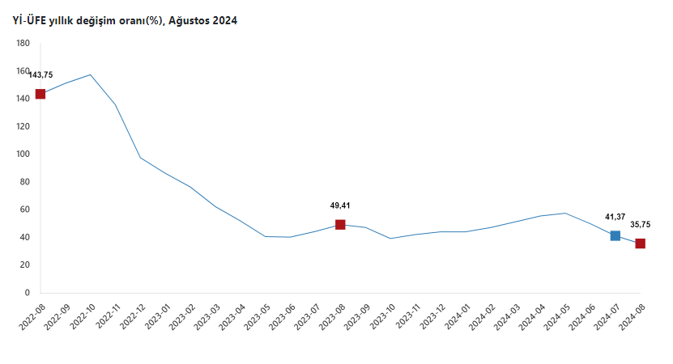

Yİ-ÜFE imalat ürünlerinde yıllık %36,18 arttı.
Sanayinin dört sektörünün yıllık değişimleri; madencilik ve taş ocakçılığında %49,43 artış, imalatta %36,18 artış, elektrik, gaz üretimi ve dağıtımında %20,66 artış ve su temininde %65,87 artış olarak gerçekleşti.
Ana sanayi gruplarının yıllık değişimleri; ara mallarında %33,56 artış, dayanıklı tüketim mallarında %40,70 artış, dayanıksız tüketim mallarında %48,79 artış, enerjide %18,20 artış ve sermaye mallarında %37,98 artış olarak gerçekleşti.

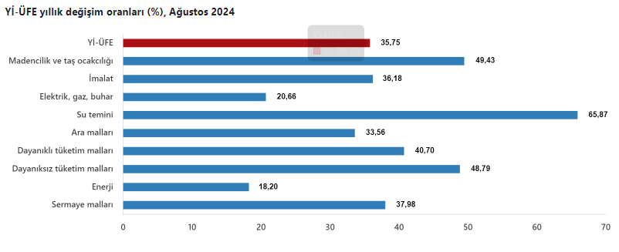

Yİ-ÜFE imalat ürünlerinde aylık %1,20 arttı.
Sanayinin dört sektörünün aylık değişimleri; madencilik ve taş ocakçılığında %2,51 artış, imalatta %1,20 artış, elektrik, gaz üretimi ve dağıtımında %6,10 artış ve su temininde %1,07 artış olarak gerçekleşti.
Ana sanayi gruplarının aylık değişimleri; ara mallarında %1,25 artış, dayanıklı tüketim mallarında %2,14 artış, dayanıksız tüketim mallarında %1,17 artış, enerjide %3,04 artış ve sermaye mallarında %2,49 artış olarak gerçekleşti.
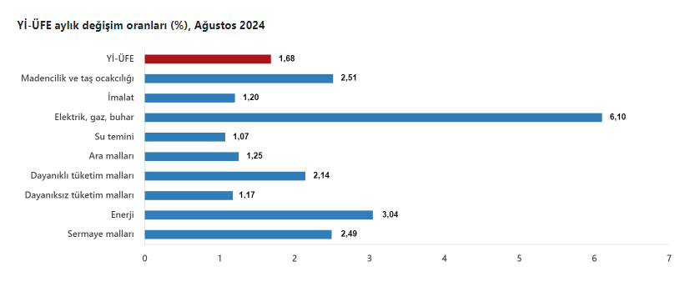

İşgücü İstatistikleri, Haziran 2024
Mevsim etkisinden arındırılmış işsizlik oranı %9,2 seviyesinde gerçekleşti.
Hanehalkı İşgücü Araştırması sonuçlarına göre; 15 ve daha yukarı yaştaki kişilerde işsiz sayısı 2024 yılı Haziran ayında bir önceki aya göre 234 bin kişi artarak 3 milyon 305 bin kişi oldu. İşsizlik oranı ise 0,7 puan artarak %9,2 seviyesinde gerçekleşti. İşsizlik oranı erkeklerde %7,6 iken kadınlarda %12,4 olarak tahmin edildi.

Mevsim etkisinden arındırılmış işsizlik oranı, Haziran 2022 - Haziran 2024 (%)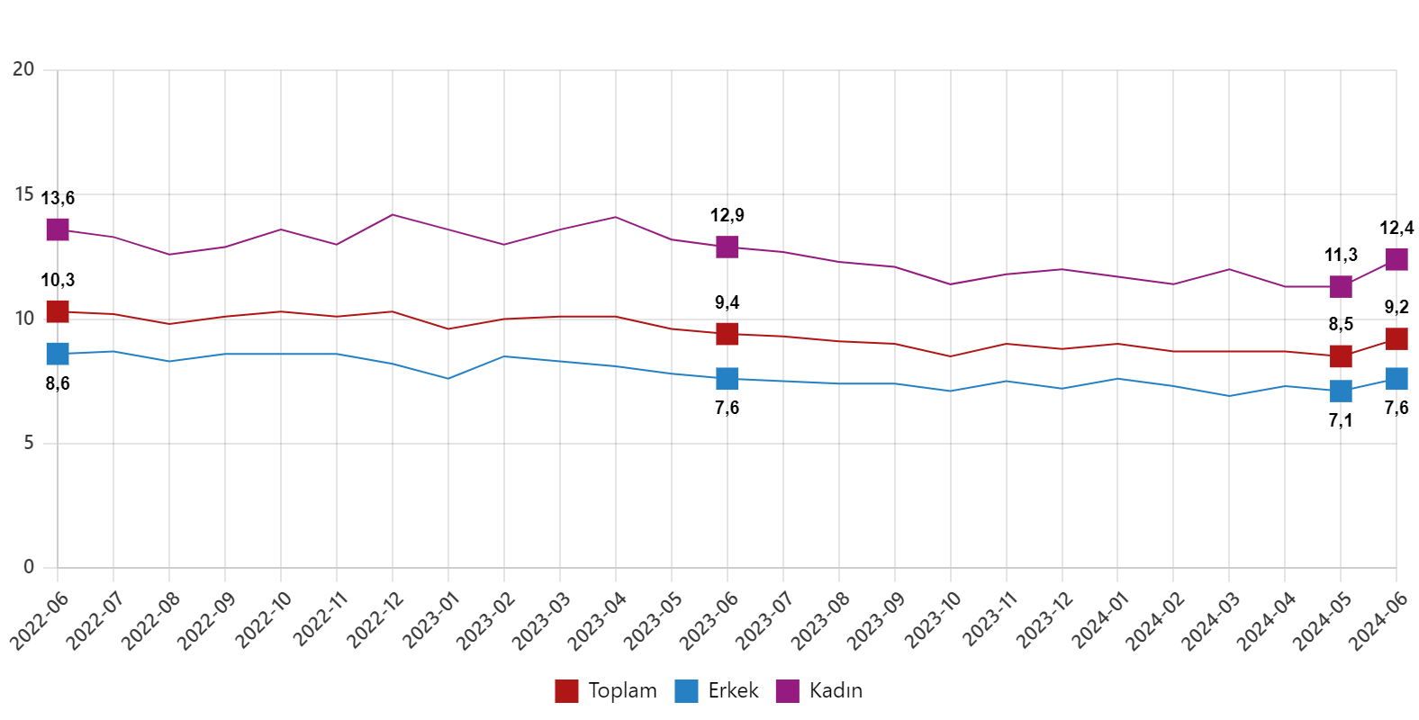
Mevsim etkisinden arındırılmış istihdam oranı %49,3 oldu
İstihdam edilenlerin sayısı 2024 yılı Haziran ayında bir önceki aya göre 341 bin kişi azalarak 32 milyon 522 bin kişi, istihdam oranı ise 0,6 puan azalarak %49,3 oldu. Bu oran erkeklerde %66,9 iken kadınlarda %32,1 olarak gerçekleşti.
Mevsim etkisinden arındırılmış istihdam oranı, Haziran 2022 - Haziran 2024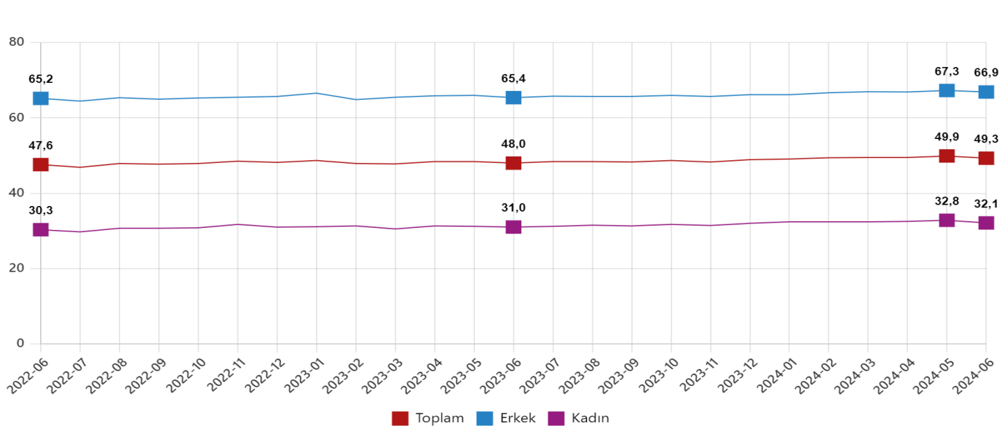
Mevsim etkisinden arındırılmış işgücüne katılma oranı %54,4 olarak gerçekleşti.
İşgücü 2024 yılı Haziran ayında bir önceki aya göre 107 bin kişi azalarak 35 milyon 827 bin kişi, işgücüne katılma oranı ise 0,2 puan azalarak %54,4 olarak gerçekleşti. İşgücüne katılma oranı erkeklerde %72,4 iken kadınlarda %36,7 oldu.
Genç nüfusta mevsim etkisinden arındırılmış işsizlik oranı %17,6 oldu
15-24 yaş grubunu kapsayan genç nüfusta işsizlik oranı bir önceki aya göre 1,7 puan artarak %17,6 oldu. Bu yaş grubunda işsizlik oranı; erkeklerde %14,8, kadınlarda ise %23,2 olarak tahmin edildi.

Mevsim etkisinden arındırılmış temel işgücü göstergeleri, 15+ yaş, Haziran 2024

 | Haziran 2024 |  |  | Bir önceki ay |  |  | Bir önceki aya göre fark
 | Toplam | Erkek | Kadın | Toplam | Erkek | Kadın | Toplam | Erkek | Kadın
(Bin kişi)
15 ve daha yukarı yaştaki nüfus | 65 906 | 32 615 | 33 292 | 65 870 | 32 597 | 33 272 | 36 | 18 | 20
İşgücü | 35 827 | 23 615 | 12 211 | 35 934 | 23 620 | 12 314 | - 107 | -5 | - 103
İstihdam | 32 522 | 21 826 | 10 697 | 32 863 | 21 935 | 10 928 | - 341 | - 109 | - 231
İşsiz | 3 305 | 1 790 | 1 515 | 3 071 | 1 685 | 1 386 | 234 | 105 | 129
İşgücüne dahil olmayanlar | 30 080 | 8 999 | 21 080 | 29 936 | 8 977 | 20 958 | 144 | 22 | 122
(%)
İşgücüne katılma oranı | 54,4 | 72,4 | 36,7 | 54,6 | 72,5 | 37,0 | -0,2 | -0,1 | -0,3
İstihdam oranı | 49,3 | 66,9 | 32,1 | 49,9 | 67,3 | 32,8 | -0,6 | -0,4 | -0,7
İşsizlik oranı | 9,2 | 7,6 | 12,4 | 8,5 | 7,1 | 11,3 | 0,7 | 0,5 | 1,1
Genç nüfusta işsizlik oranı  (15-24 yaş) | 17,6 | 14,8 | 23,2 | 15,9 | 13,3 | 20,9 | 1,7 | 1,5 | 2,3
Tablodaki rakamlar yuvarlamadan dolayı toplamı vermeyebilir.
Mevsimsel etkilerden arındırma yöntemi gereği geçmiş aylara ilişkin tahminler revize edilerek yayımlanmaktadır.

Sanayi Üretim Endeksi, Haziran 2024
Sanayi üretimi yıllık %4,7 azaldı.
Sanayinin alt sektörleri (2021=100 referans yıllı) incelendiğinde, 2024 yılı Haziran ayında madencilik ve taş ocakçılığı sektörü endeksi bir önceki yılın aynı ayına göre %8,6 arttı, imalat sanayi sektörü endeksi %6,9 azaldı ve elektrik, gaz, buhar ve iklimlendirme üretimi ve dağıtımı sektörü endeksi %15,2 arttı.

Sanayi üretim endeksi yıllık değişim oranları(%), Haziran 2024

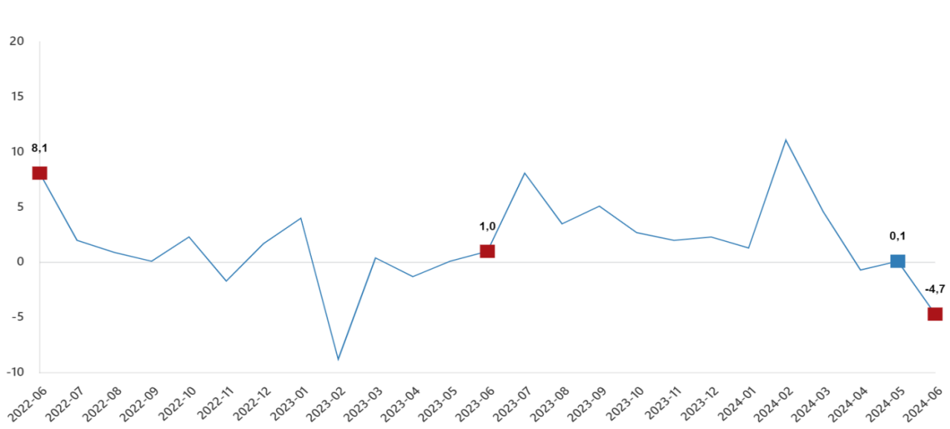

Sanayi üretimi aylık %2,1 azaldı
Sanayinin alt sektörleri incelendiğinde, 2024 yılı Haziran ayında madencilik ve taş ocakçılığı sektörü endeksi bir önceki aya göre %1,8 arttı, imalat sanayi sektörü endeksi %3,1 azaldı ve elektrik, gaz, buhar ve iklimlendirme üretimi ve dağıtımı sektörü endeksi %7,8 arttı

Sanayi üretim endeksi aylık değişim oranı(%), Haziran 2024
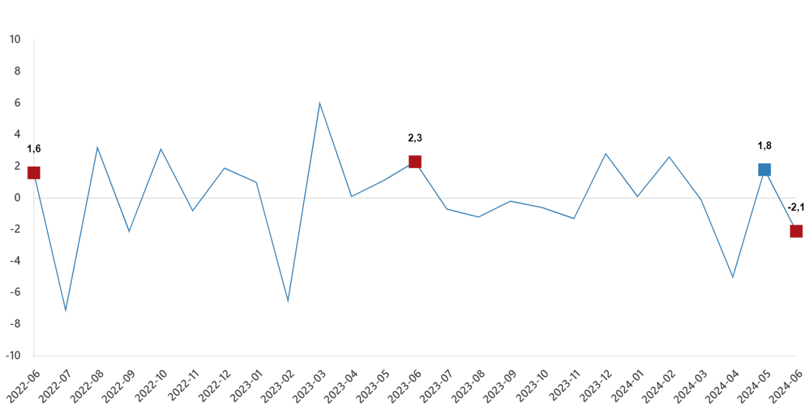

Tüketici Güven Endeksi, Ağustos 2024
Tüketici güven endeksi 76,4 oldu.
Türkiye İstatistik Kurumu ve Türkiye Cumhuriyet Merkez Bankası işbirliği ile yürütülen tüketici eğilim anketi sonuçlarından hesaplanan tüketici güven endeksi, Temmuz ayında 75,9 iken Ağustos ayında %0,6 oranında artarak 76,4 oldu.

Tüketici güven endeksi, Ağustos 2024
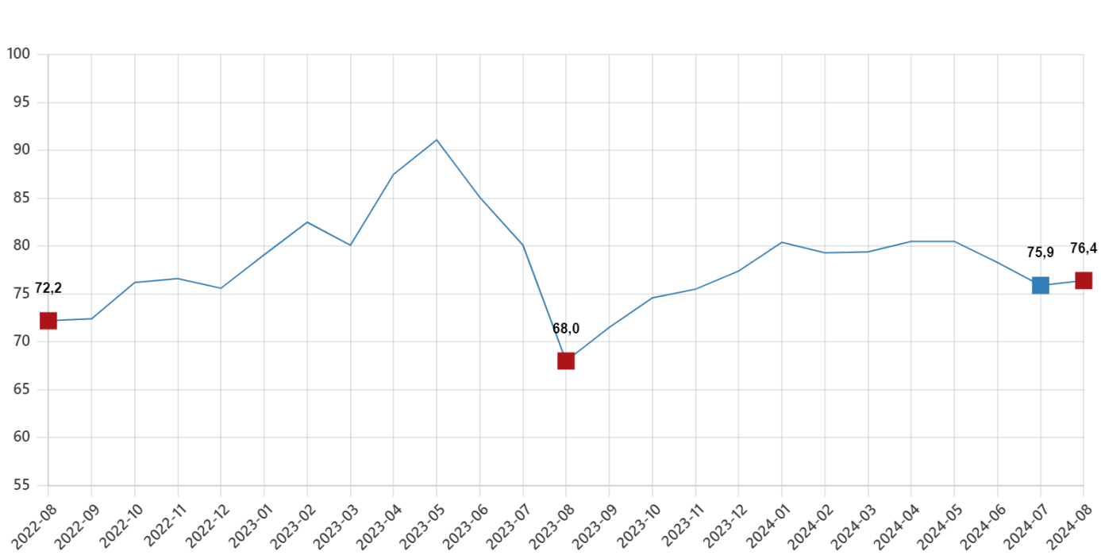

Tüketici güven endeksi, alt endeksleri ve değişim oranları, Ağustos 2024
 | Endeks |  | Bir önceki aya göre  değişim oranı (%)
 | Temmuz | Ağustos | Temmuz | Ağustos
Tüketici güven endeksi | 75,9 | 76,4 | -3,1 | 0,6
Mevcut dönemde hanenin maddi durumu | 60,4 | 63,1 | -5,4 | 4,5
Gelecek 12 aylık dönemde hanenin maddi durum beklentisi | 75,9 | 76,6 | -4,2 | 0,9
Gelecek 12 aylık dönemde genel ekonomik durum beklentisi | 70,8 | 71,5 | -7,0 | 1,0
Gelecek 12 aylık dönemde dayanıklı tüketim mallarına harcama yapma düşüncesi | 96,5 | 94,3 | 2,6 | -2,3

